How To Setup Enviroment OurBook

Caso surgirem dúvidas ou erros, entre em contato com: [paulaaandrade@gmail.com](mailto:paulaaandrade@gmail.com)

1. Baixe o **Android Studio 2.3.3 ou superior** : <https://developer.android.com/studio/index.html?hl=pt-br>

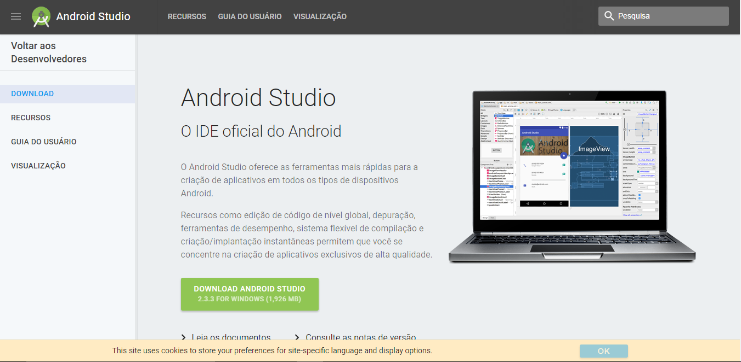

2. Acesse o link do **github**: <https://github.com/lucas-china/OurBook>, e clique em **Download ZIP.**

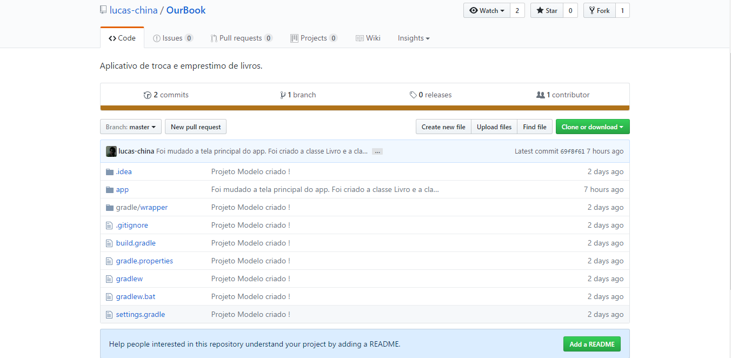

Depois de fazer o download, faça a extração do arquivo.

3. Depois de instalar o Android Studio, abra ele e Clique em **Open an existing Android Studio project.**

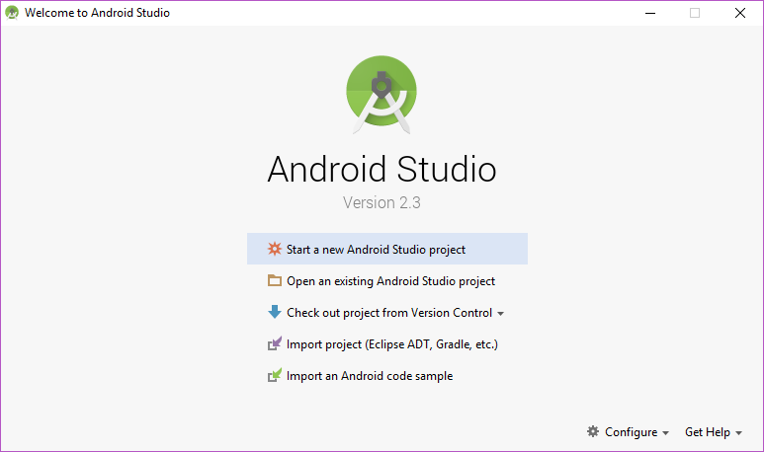

4. Acesse o local de onde foi feita a extração do projeto e clique em **OK**.

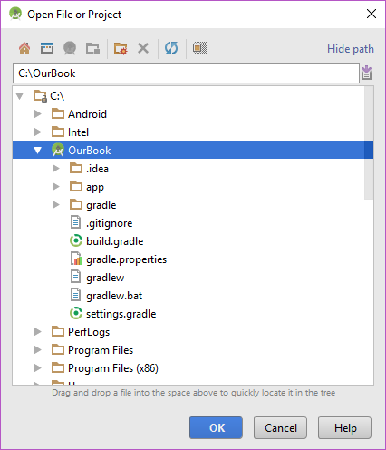

5. Depois clique em **SDK Manager.**

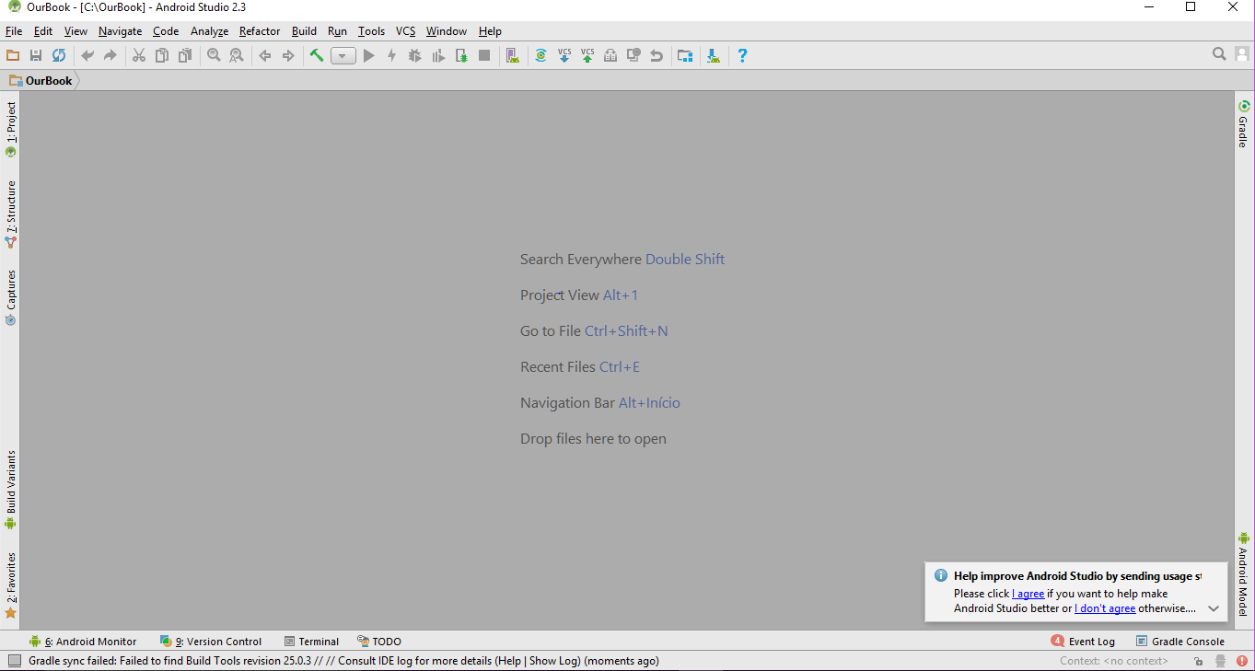

6. Ao clicar em SDK Manager, na aba **SDK Platforms** verifique se estão todas marcas a partir da versão 15, se não estiver selecione e faça o download de todas elas, como ilustrado na figura abaixo..

